Sortir du labyrinthe !
Dans cet exemple, nous allons utiliser SNAP pour programmer le petit bot et ainsi le faire sortir du labyrinthe.
Matériel :
- 8 petits bot version basique
- Des obstacles
- 8 ordinateurs
- Une règle / Un rapporteur
- Le logiciel SNAP!
Programmer les fonctions du petit bot :
Dans cette première séquence, nous allons créer la fonction « avance » qui aura pour effet de faire avancer le petit bot de 5 cm.
Avant de se lancer dans la programmation, prendre un temps à imaginer la fonction, quelles sont les actions à réaliser pour faire avancer le petit bot et faire en sorte qu’il s’arrête net ?
3 commandes seront nécessaires : Avancer / Attendre / Stopper
Il est tout à fait possible de mimer le déplacement du petitbot (robot idiot) en chronométrant le déplacement et en mesurant celui-ci avec un mètre.
Déplacer le petitbot avec Snap !
Démarrez snap ! Et commencez à créer 2 variables « avancer » et « stopper »
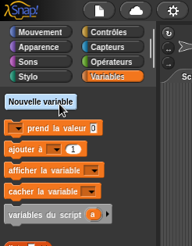
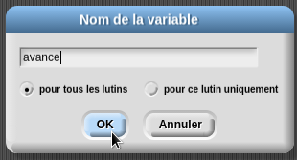

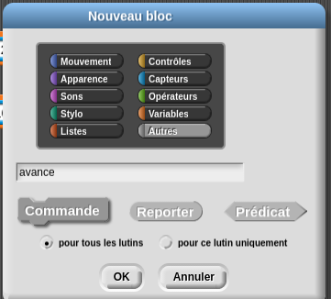
En bas de la catégorie variable, cliquer sur le bouton « nouveau bloc » pour créer la fonction « avance »

Ici nous choisissons « commande » puis nous sélectionnons dans quelle catégorie va se retrouver notre fonction « avance ».

Une fenêtre permettant de créer un script s’ouvre, c’est ici que nous allons ajouter des blocs :
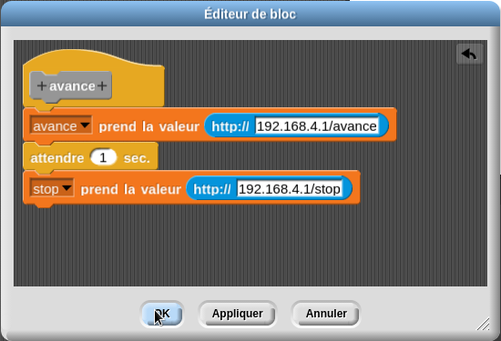
Une fois validé sur OK, vous disposez d’un nouveau bloc « avance ».

voici un exemple d’utilisation :
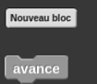
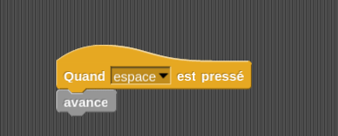

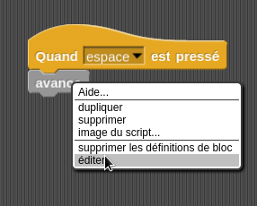
Pour le modifier, il suffit de faire un clique droit dessus, puis éditer.

Étalonner le petit bot
Une fois que vous avez réalisé la fonction avance, appuyez sur espace et observez la distance parcourue par le petit bot.
- Quel outil et quelle variable allons nous utiliser pour faire en sorte que le Petitbot parcours 5 cm lorsque l’on appuie sur la touche espace ?

Sortir du labyrinthe
Après avoir réalisé et étalonné tous les blocs fonctions nécessaires au pilotage de petitbot, il est temps de tester la sortie du labyrinthe !

